**H ö h e r e T e c h n i s c h e B u n d e s l e h r a n s t a l t**

**S a l z b u r g**

**Abteilung für Elektronik**

**Übungen im**

**Laboratorium für Elektronik**

**Protokoll**

**für die Übung OffM 08**

**Gegenstand der Übung**

|  |
| --- |
| **OPV 3** |
| **Schmitt Trigger** |

|  |  |
| --- | --- |
| **Name:** | **Selma Hasanović** |
| **Jahrgang:** | **3AHEL** |
| **Gruppe Nr.:** | **B06** |
| **Übung am:** | **26.04.2018** |

|  |  |
| --- | --- |
| **Anwesende:** | **Simon Gruber, Selma Hasanović** |

***Inhaltsverzeichnis***

1. Einleitung 3

2. Inventarliste 4

3. Übungsdurchführung 5

3.1. Nicht-invertierender Schmitt Trigger 5

3.1.1. Schaltung 5

3.1.2. Dimensionierung 5

3.1.3. Aufbau 6

3.1.4. Ergebnis 6

3.2. Invertierender Schmitt Trigger 7

3.2.1. Schaltung 7

3.2.2. Dimensionierung 8

3.2.3. Aufbau 9

3.2.4. Ergebnis 10

4. Zusammenfassung 11

# Einleitung

Ziel der Übung war es zunächst einen nicht-invertierenden Schmitt Trigger und anschließend einen invertierenden Schmitt Trigger mit zusätzlicher Referenzspannungsquelle *Uref* zu entwerfen, zu dimensionieren und aufzubauen. Wobei *Uref* mittels eines Spannungsteilers zu realisieren ist. Der Operationsverstärker soll symmetrisch mit +/- 12V versorgt werden, die Ausgangsspannung soll *Uamax* = *-Uamin* = 10,5V betragen.

Der Schmitt Trigger ist eine spezielle Komparator Schaltung, bei welcher die Ein- und Ausschaltschwellen nicht zusammenfallen, sondern um einen gewissen Abstand versetzt sind (Hysterese).

# Inventarliste

|  |  |  |
| --- | --- | --- |
| **Stück** | **Gerätebezeichnung** | **Inventarnummer/Identifikation** |
| 1 | Digitaloszilloskop – TBS 1052B | C024673 |
| 1 | Funktionsgenerator – TG330 | 510/2011/1/3 |
| 1 | +/-12V Power-Supply | HTL-Eigenbau |
| 1 | Steckbrett | nicht vorhanden |
| 1 | Operationsverstärker TL084 | nicht vorhanden |

# Übungsdurchführung

## Nicht-invertierender Schmitt Trigger

Das Ausgangssignal des OPV soll am Oszilloskop veranschaulicht werden. Die sinsuförmige Eingangsspannung ist gegeben mit *Ueein* = -*Ueaus*= 5V, die Frequenz *f* = 100Hz.

### Schaltung

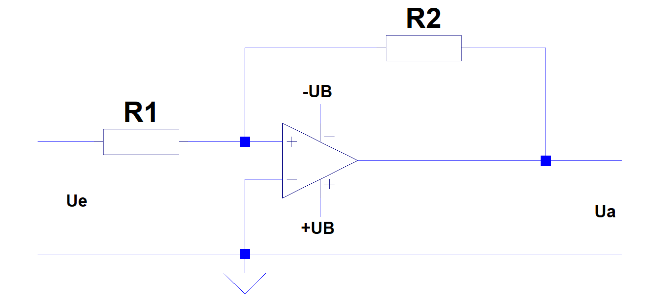

### Dimensionierung

Annahme: idealer OPV:

$$U_{D}= U_{p}-{ U}_{n}=0$$

$$U_{p}=U_{n}=0$$

Herleitung mit Helmholtz:

**R2 = 10kΩ** wird angenommen,

somit ergibt sich **R1 = 22kΩ** (bzw. 21kΩ in der E12-Reihe).

### Aufbau

Aufgebaut wurde die Schaltung wie folgt:

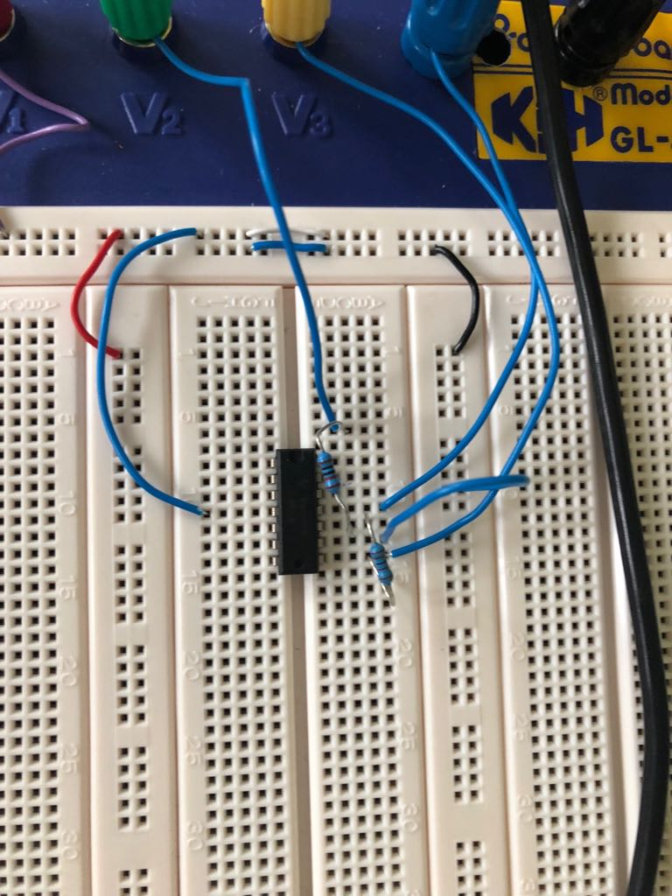

### Ergebnis

Am Oszilloskop zeigt sich die gewünschte Ausgangsspannung von 10,5V bzw. -10,5V. Das Rechtecksignal passt genau mit den erwarteten Eigenschaften des Schmitt Triggers zusammen.

Bei diversen weiteren Einstellungen am Oszilloskop (Utility, Achsen auf XY) kann man schön die Hysterese erkennen:

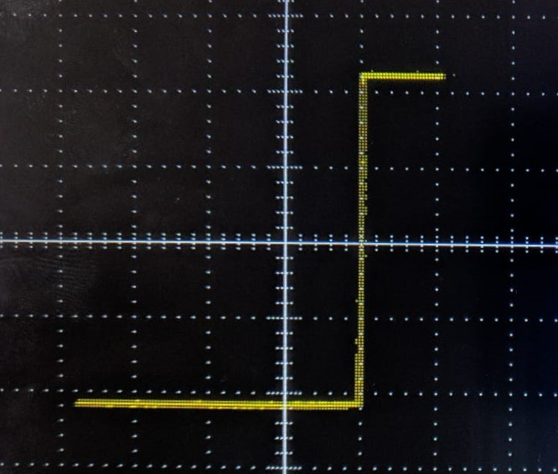

## Invertierender Schmitt Trigger

Auch hier soll das Ausgangssignal des OPV am Oszilloskop veranschaulicht werden. Wobei mit *Ueein* = - 4,5V und *Ueaus*= 5,5V jetzt andere Ein- bzw. Ausschaltschwellen gegeben sind, die Frequenz beträgt wieder *f* = 100Hz.

### Schaltung

mit Referenzspannungsquelle: mit Spannungsteiler (tatsächlicher Aufbau):

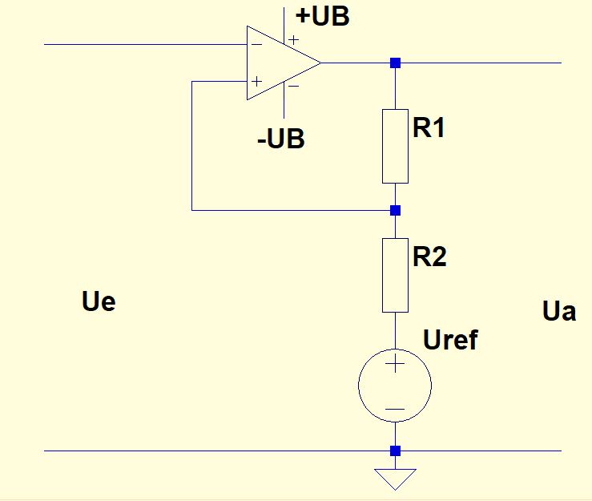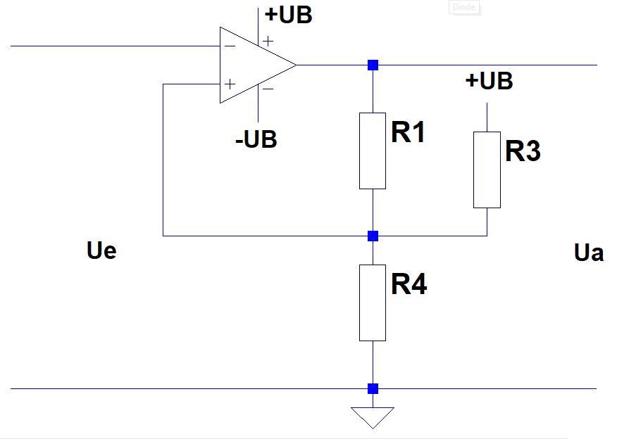

### Dimensionierung

Annahme: idealer OPV:

$$U_{D}= U_{p}- U_{n}=0$$

$$U_{p}=U_{n}=U_{e}$$

Herleitung mit Helmholtz:

**R2 = 10kΩ** wird angenommen,

somit ergibt sich **R1 = 11kΩ** (bzw. 10kΩ in der E12-Reihe).

$$U_{ref}= U_{e,aus}* \frac{R_{1}+ R_{2}}{R_{1}} - U_{a, max}* \frac{R_{2}}{R_{1}}$$

$$U_{ref}= 5,5* \frac{11+ 10}{11}- 10,5* \frac{10}{11}=0,95V$$

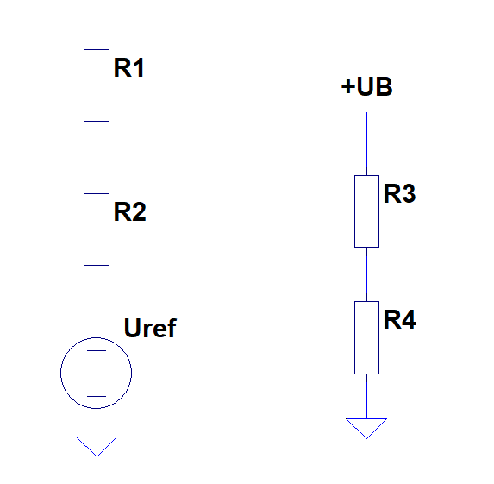

**Uref**

Die Referenzspannungsquelle und ihr Innenwiderstand können durch den Spannungsteiler R3 und R4 ersetzt werden.

Daraus ergeben sich folgende Formeln:

$$U_{ref}=U_{B}* \frac{R_{4}}{R_{3}+ R_{4}}$$

und

$$R_{i}= R_{2}= \frac{R_{3}* R_{4}}{R_{3}+ R_{4}}$$

Daraus folgt:

$$R_{3}= \frac{R_{4}*(12-U_{ref})}{U_{ref}}$$

und

$$\frac{1}{R_{2}}= \frac{1}{R_{3}}+ \frac{1}{R_{4}}= \frac{U_{ref}}{R_{4}*\left(12-U_{ref}\right)}+ \frac{1}{R_{4}}$$

$$\frac{1}{10000}= \frac{0,95}{{11,04*R}_{4}} + \frac{1}{R_{4}}$$

$$\frac{11,04* {R_{4}}^{2}}{10000}= 0,95{*R}_{4}+11,04*R_{4}$$

$$\frac{11,04* R_{4}}{10000}=12$$

$$R_{4}= \frac{120000}{11,04}=10864,2Ω$$

bzw. **10kΩ** in der E12-Reihe

$$R_{3}= \frac{10864,2*(12-0,95)}{0,95}= 125714,3Ω$$

bzw. **120kΩ** in der E12-Reihe

### Aufbau

Aufgebaut wurde die Schaltung wie folgt:

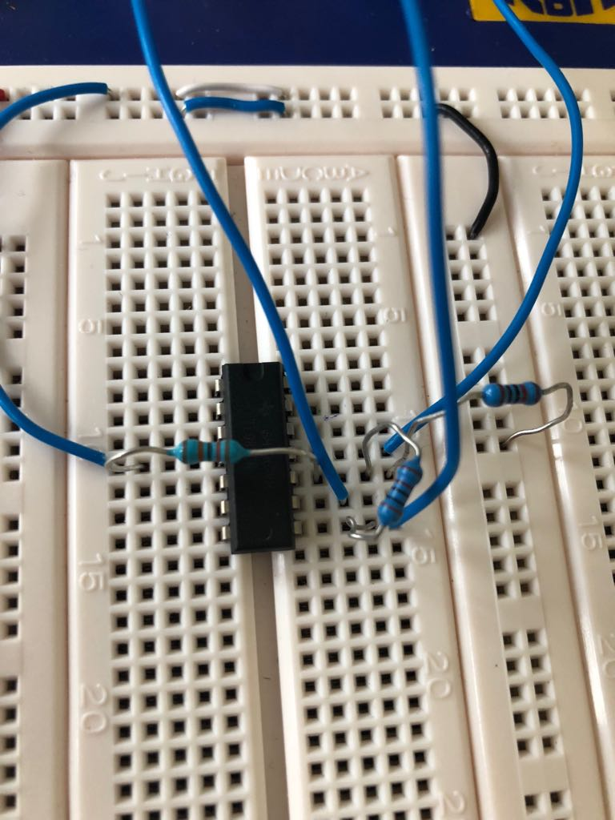

### Ergebnis

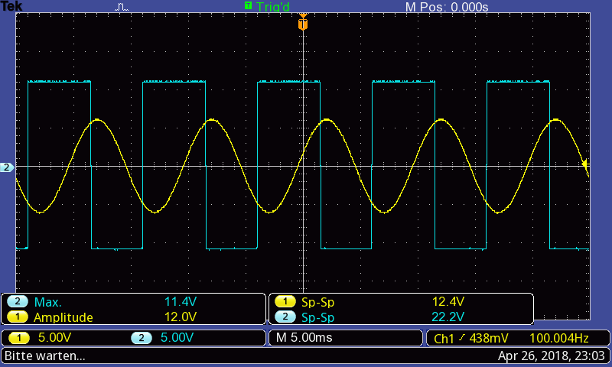

Erneut liefert der OPV das erwartete Ergebnis.

**WICHTIG!** Bei der AC-Kopplung wird der Gleichspannungsanteil unterdrückt, dies führt dazu, dass man kein ordentliches Rechtecksignal erhält. (siehe nachfolgendes Bild)

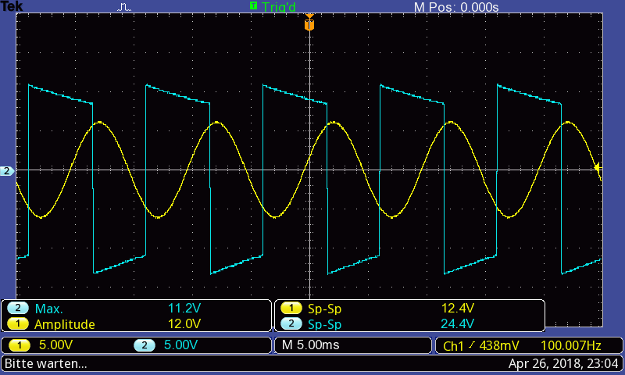

# Zusammenfassung

Die Übung hat gezeigt, dass das theoretische Wissen und die errechneten Werte fehlerfrei in die Praxis umgesetzt werden können. Die Schmitt Trigger haben genau das erwartete Verhalten gezeigt. Außerdem gab es eine kurze Erinnerung an wichtige Einstellungen am Oszilloskop.

Unterschrift:

|  |  |  |  |
| --- | --- | --- | --- |
| **Datum:** | **Note:** | **Punkte:** | **Unterschrift:** |